**Кикило Арына (Kikilina Aryna)**

21 мая 1800 г – отпевание, умерла в возрасте 69 лет (родилась около 1731 г) (НИАБ 136-13-919, лист 10, №12/1800-у (ориг), НИАБ 136-13-949, лист 105об, №12/1800-у (коп)).

**НИАБ 136-13-919:** Лист 10. **Метрическая запись №12/1800-у (ориг).**

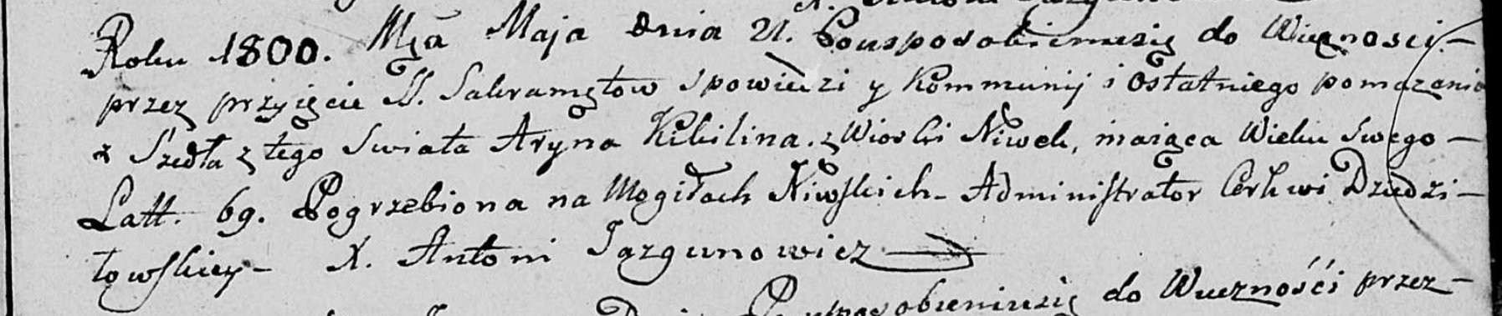

Дедиловичская Покровская церковь. 21 мая 1800 года. Метрическая запись об отпевании.

Kikilina Aryna – умершая, 69 лет, с деревни Нивки, похоронена на кладбище деревни Нивки.

Jazgunowicz Antoni – ксёндз.

**НИАБ 136-13-949:** Лист 105об. **Метрическая запись №12/1800-у (коп).**

(См. тж.: НИАБ 136-13-919, лист 10,№13/1800-у (ориг))

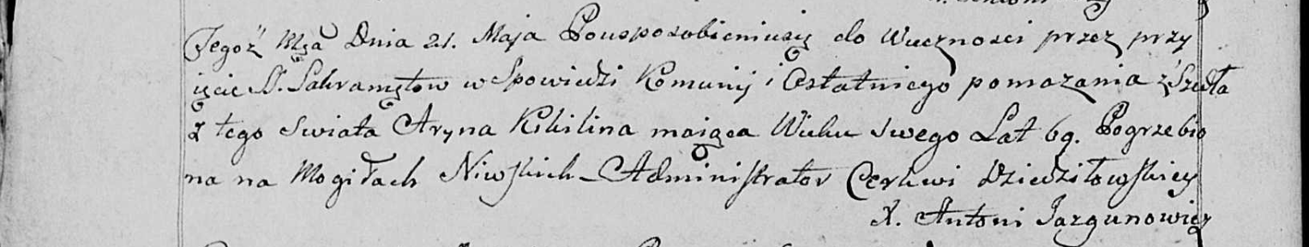

Дедиловичская Покровская церковь. 21 мая 1800 года. Метрическая запись об отпевании.

Kikilina Aryna – умершая, 69 лет, с деревни [Нивки], похоронена на кладбище деревни Нивки.

Jazgunowicz Antoni – ксёндз.